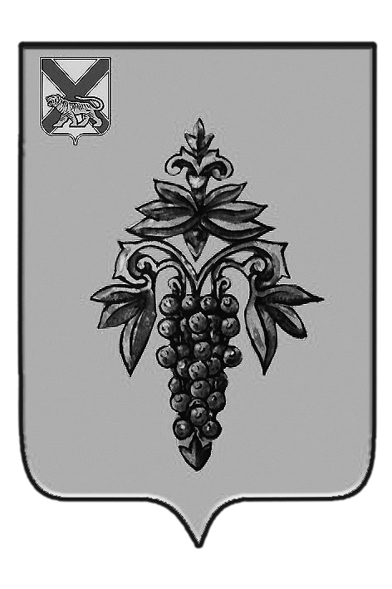

ДУМА

ЧУГУЕВСКОГО

МУНИЦИПАЛЬНОГО РАЙОНА

Р Е Ш Е Н И Е
От 19.10.2012г. |  |  | № 244
О внесении изменений в решение Думы Чугуевского муниципального района от 26 сентября 2008 года №747-НПА «О размере и условиях оплаты труда выборных должностных лиц органов местного самоуправления в Чугуевском муниципальном районе»

В соответствии с частью 3 статьи 8 решения Думы Чугуевского муниципального района от 16 декабря 2011 года № 170 – НПА «О районном бюджете на 2012 год», руководствуясь статьей 21 Устава Чугуевского муниципального района Дума Чугуевского муниципального района

РЕШИЛА:

1. Принять решение «О внесении изменений в решение Думы Чугуевского муниципального района от 26 сентября 2008 года №747-НПА «О размере и условиях оплаты труда выборных должностных лиц органов местного самоуправления в Чугуевском муниципальном районе».
2. Направить указанное решение главе Чугуевского муниципального района для подписания и опубликования.
3. Настоящее решение вступает в силу со дня его принятия.
Председатель Думы  Чугуевского муниципального района |  | П.И.Федоренко

ДУМА

ЧУГУЕВСКОГО

МУНИЦИПАЛЬНОГО РАЙОНА

Р Е Ш Е Н И Е
О внесении изменений в решение Думы Чугуевского муниципального района от 26 сентября 2008 года №747-НПА «О размере и условиях оплаты труда выборных должностных лиц органов местного самоуправления в Чугуевском муниципальном районе»

Принято Думой Чугуевского муниципального района
«19» октября 2012 года

Статья 1

Внести в решение Думы Чугуевского муниципального района от 26 сентября 2008 года № 747-НПА «О размере и условиях оплаты труда выборных должностных лиц органов местного самоуправления в Чугуевском муниципальном районе» изменения, заменив в приложении цифры «10875» на «11528».

Статья 2
Настоящее решение распространяет свое действие на правоотношения, возникшие с 01 октября 2012 года и подлежит официальному опубликованию.

Глава Чугуевского  муниципального района |  | А.А.Баскаков
«23» октября 2012г
№ 244 – НПА

